|  |  |
| --- | --- |
|  | Приложение 3  к Положению о проведении конкурса исследовательских проектов по естественным наукам для учащихся общеобразовательных учреждений «Наука и исследования: открытия каждый день» |

**Требования к оформлению научной работы (проекта)**

**Структура научного проекта:**

**Титульный лист**

**Реферативная часть**

**Основная часть**

**Заключение**

**Список литературы**

Научный проект может содержать иллюстративные материалы (таблицы, графические изображения, фотографии, рисунки и пр.), а также расчеты и формулы.

**Правила оформления научной работы (проекта)**

(образец оформления научного проекта прилагается)**:**

*на титульном листе указываются:*

* наименование организации, в которой выполнен проект – по центру страницы, строчными буквами, жирным шрифтом;
* инициалы и фамилия куратора научного проекта, место работы – в нижнем правом углу страницы;
* инициалы и фамилию автора научного проекта (ниже под инициалами и фамилией куратора), место учебы – в нижнем правом углу страницы;
* название (тема) научного проекта – по центру страницы, строчными буквами, жирным шрифтом;
* срок выполнения научного проекта (через два пропуска строки под названием проекта).

*в реферативной части отчета указываются:*

аннотация (краткое содержание работы, результаты и выводы, 150-200 слов) – выравнивание по ширине страницы, строчными буквами, курсивом, слово «**Аннотация**» выделяется жирным шрифтом, без курсива;

ключевые слова (не более 10) – выравнивание по ширине страницы, строчными буквами, словосочетание «**Ключевые слова**» выделяется жирным шрифтом без курсива.

*требования ко всему тексту научного проекта:*

* объём работы – до 20 стр.;
* таблицы, иллюстративные материалы не более 1/3 от общего объема работы;
* шрифт Times New Roman;
* размер шрифта – 12-й кегль;
* межстрочный интервал – 1,5 интервала;
* абзацный отступ – 1 см;
* поля: левое – 2,5 см., правое – 1,5 см., верхнее и нижнее – по 2 см.;
* выравнивание текста – по ширине;
* нумерация страниц сквозная, арабскими цифрами, по правому краю листа;
* на титульном листе номер страницы не ставится;
* для десятичного разделения используется запятая;
* единицы измерения указываются в системе СИ;
* сокращения и аббревиатуры расшифровываются при их первом упоминании;
* каждый рисунок и таблица должны быть пронумерованы и подписаны. Подписи не должны быть частью рисунков или таблиц. Таблицы и рисунки должны иметь порядковую нумерацию. Нумерация рисунков и таблиц ведётся раздельно. Если рисунок или таблица в научной работе один или одна, то номера не проставляются. Рисунки и таблицы должны упоминаться в тексте.
* список литературы оформляется в последовательности упоминания источников по тексту научной работы (а не по алфавиту).

**Требования к содержанию научного проекта:**

* актуальность и научная новизна темы исследования;
* степень ее разработанности (раскрытие темы исследования);
* теоретическая и практическая значимость работы;
* целесообразность использования источников информации;
* логичность и обоснованность выводов, их соответствие поставленным целям и задачам;
* степень самостоятельности автора, творческий подход к работе.

**Пример оформления научной работы (проекта)**

**Библиотека по естественным наукам Российской академии наук (БЕН РАН)**

**Тема научного проекта:**

**«Исследование космической пыли на Земле и ее влияния на климат»**

Срок выполнения проекта: 01.10.2024 -30.04.2025

Куратор научного проекта:

вед. науч. сотр. БЕН РАН, д-р филол. наук

Е.В. Шмаков

Исполнитель научного проекта:

ученик 8 «А» класса школы №157

И.А. Митяев

**Москва, 2025**

**Аннотация:** *Показано влияние космической пыли на климат Земли. Выполнен анализ практических методов исследования вариаций космической пыли. Описаны особенности формирования пылевого облака, облачных капель и их связь с солнечной радиацией. Особое внимание уделяется отечественным исследованиям и современным научным школам изучения космической пыли на Земле и ее влияния на климат.*

**Ключевые слова:** *космическая пыль, Земля, Солнце, пылевое облако, атмосфера, климат, радиация.*

**Основная часть проекта**

**Введение**

«текст введения»

*Например, в русле тематики представленного примера описывается история вопроса; представлены концепции ученых, которые занимались изучением космической пыли на Земле и, в частности, ее влияния на климат [1]. Можно разделить анализ точек зрения на отечественные исследования и зарубежные. Обязательно сделать обобщенный логичный вывод, который будет переходить в пункт «Актуальность»*

**Актуальность**

«текст»

*Важно показать, почему тема заинтересовала Вас. Актуальность – ответ на вопрос, почему это важно изучать сейчас (практическое значение, появление разработок по данной теме, заинтересованность со стороны государства, вклад в решение глобальных проблем и т.д.). Можно использовать следующие слова:*

*«Актуальность темы можно обосновать…».*

*«Исследуемый вопрос актуален, потому что…».*

*«Актуальность темы дипломной работы обусловлена…».*

*«Обозначенная проблема считается актуальной, так как…».*

*«На актуальность темы указывают следующие факторы…».*

*«Актуальность темы дипломной работы подтверждается…».*

*«Актуальность выбранной темы продиктована…»*

*Можно подчеркнуть вопрос с позиции, что результаты Вашей работы (какие? Можно указать более подробно) помогут научному сообществу рассмотреть проблемный вопрос с другой стороны, что позволит в будущем внести определенные (какие? Можно указать более подробно) изменения / расширить область исследования / углубить научные знания и т.п.[2]*

**Цели и задачи исследования**

«текст»

*Цель проекта созвучна с темой, но не дублирует ее [3,4]. Это фундамент Ваших задач. Это результат Вашего исследования.*

*Задачи исследования – пункты, которые помогают достичь цель. Это Ваш план работы, по которому Вы двигаетесь (задачи – вопросы, ответы на которые Вы будете давать в разделе «Полученные результаты»). Вы должны сами себе задать вопрос «Что я должен сделать по порядку для осуществления задуманного результата?». Это логичные, последовательные шаги.*

*Например, в контексте данной темы, задачи могут быть следующие:*

1. *На основе анализа отечественных исследований, выполнить описание специфики изучения космической пыли на Земле и ее влияния на климат (рис.1).*
2. *Выполнить анализ практических методов исследования вариаций космической пыли.*
3. *Рассмотреть особенности формирования пылевого облака, облачных капель и их связь с солнечной радиацией.*
4. *Сформулировать факторы влияние космической пыли на климат Земли.*

**Методы и материалы исследования**

«текст»

*Важно описать материалы исследования, например: научные публикации, научно-популярные работы, электронные информационные ресурсы, авторские научные проекты и разработки. Можно сгруппировать по направлениям или видам (типам) источника информации. Мы формулируем на данном этапе основу нашего исследования.*

*Помимо описания источников важно указать экспериментальную базу, если она была (где находилась лаборатория, какие образцы использовались и т.п.).*

*Методы исследования – это ваши инструменты, которыми Вы пользовались. Есть общие методы (теоретические или практические, они используются во всех отраслях науки), а есть частные (это более специфические методы, которые используют ученые в конкретной сфере. Например, микроскопические методы исследования или анатомические методы исследования)*

*_________________________________________________________________________________*

**Пример оформления рисунка:**

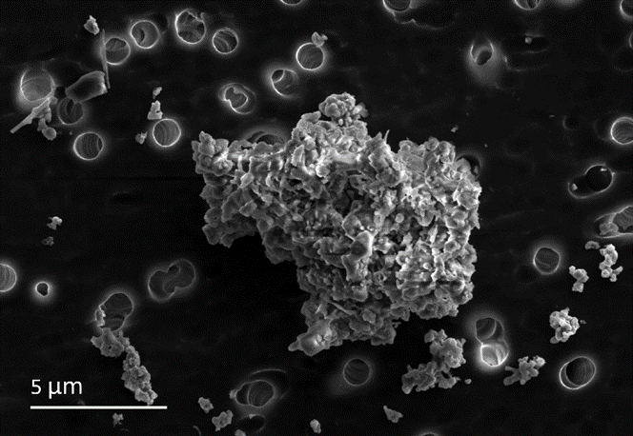

*Рисунок 1 – Межзвездная пыль*

**Полученные результаты**

*Здесь мы описываем наши решения поставленных задач.*

**Заключение**

«текст заключения»

*Строго и по пунктам необходимо описать выводы исследования. Они должны быть логичными с соответствовать цели и задачам. Важно уделить внимание практической и теоретической значимости работы. Еще раз обратите внимание на аннотацию и сравните, всё ли Вы представили в выводах. Или, возможно, необходимо дополнить аннотацию, так как могли упустить какой-нибудь результат, который выявлен в процессе работы, но еще не учтен в аннотации (может, Вы аннотацию написали чуть раньше завершения всей работы).*

**Список литературы**

1. Бодрова И. В., Карпунина А. А., Муртазов А. К. Пыль в Солнечной системе и экология Земли // Экологические системы и приборы. 2018. № 11. С. 8-13.
2. Ермаков, В. И. Влияние космических лучей и космической пыли на атмосферу и климат Земли / В. И. Ермаков, В. П. Охлопков, Ю. И. Стожков // Известия Российской академии наук. Серия физическая. – 2009. – Т. 73, № 3. – С. 434-436.
3. Муртазов А. К. Физика Земли. Космические воздействия на геосистемы: учеб пособие для вузов. 2-е изд. М.: Юрайт, 2019. 268 с.
4. Нечаев В. П. О галактическом влиянии на Землю в последние семьсот миллионов лет // Вестник ДВО РАН. 2004. № 2. С. 102-112.